Список класних керівників
1 клас – Білоус Любов Григорівна
2 клас – Грищук Аліса Ігорівна
3 клас – Неліпа Зінаїда Петрівна
4 клас – Земляна Інна Анатолівна
6 клас – Янчук Інна Володимирівна
7 клас – Синиця Тетяна Василівна
8 клас – Водоп`янова Лілія Миколаївна
10 клас – Баландіна Валентина Іванівна
11 клас – Усіченко Олена Анатолівна

№ | Тематика засідань | Відповідальні
1.  2.  3.  4.  5. | І засідання (вересень)  Основні напрямки методичної та виховної роботи на новий навчальний рік  Про результати виховної роботи за 2011-2012 н.р.  Основні завдання організації виховної роботи в школі на 2012-2013 н. р.  Організація та проведення шкільного конкурсу «Класний керівник – 2012»  Опрацювання нормативних документів, наказів з виховної роботи, які вийшли за літній період. | Чернов В. С.
1.  2.  3.  4. | ІІ засідання (листопад)  Діагностування класних керівників.  Підсумки перевірки соціально – побутових умов дітей які перебувають під опікою, дітей із малозабезпечених,неблагонадійних,багатодітних сімей та сімей, де дитина виховується лише матір`ю.  Огляд новин педагогічної преси.  Виховний захід: «Козацькі забави». | Чернов В. С.  Усіченко О. А.  Кузнєцова В. Г.  Баландіна В. І.
1.  2.  3.  4. | III засідання (січень)  Формування творчої особистості учня як соціальна та педагогічна проблема сучасної школи.  Шляхи поліпшення роботи з учнями.  Скарбничка класного керівника.  Диспут «Що означає: бути громадянином своєї держави?» | Водоп`янова Л. М.  Синиця Т. В.  Білоус Л. Г.  Баландіна В. І.
1.  2.  3.  4. | IV засідання (березень)  Створення необхідних умов для організації учнівського колективу.  Стан профорієнтаційної роботи в школі.  Огляд літератури з проблем виховної роботи.  Виступ екологічної бригади. | Чернов В. С.  Усіченко О. А.  Кузнєцова В. Г.  Кривулько Ю. А.
1.  2.  3. | V засідання (травень)  Підсумки виховної роботи за 2011-2012 н.р.  Творчий звіт класних керівників.  Підбиття підсумків роботи з виховання учнів у навальному році та визначення завдань колективу школи на 2013-2014 навчальний рік.  Про оздоровлення дітей улітку | Кл. керівники  Чернов В. С.  Усіченко О. А.

ЗАПОВІДІ КЛАСНОГО КЕРІВНИКА
• Посміхайся.
• Будь прикладом для учнів.
• Бережи довір’я дітей. Виявляй до них щирий інтерес. Не розкривай дитячих таємниць.
• Не дивись на учня зверху вниз, поважай особистість кожного вихованця, його гідність.
• Давай дитині відчути свою значимість і роби це щиро. Добре знай можливості кожного учня. Доручай йому справи на принципах природовідповідності.
• Будь хорошим слухачем. Спонукай дітей (батьків) розповідати про себе.
• Умій вислухати дитину до кінця.
• У разі конфліктів не ображайся на дитину.
• Створюй ситуацію успіху для кожного зі своїх вихованців.
• Не порівнюй одного учня з іншим. Знайди в кожному вихованці якусь перчинку і розвивай її.
• Помічай навіть маленький успіх кожної дитини і хвали її за це.
• Якомога більше вимогливості до учня і більше поваги до нього.
• Умій керувати своїми почуттями. Дотримуйся педагогічної етики.
• Будь толерантним. Умій побачити і оцінити ситуацію очима дітей.
• Будь справедливим. Принцип керування „кого хочу - милую, кого хочу - караю” - не твій принцип.
• Будь тактовним і делікатним.
• Цілеспрямовано вибудовуй свої взаємини з дітьми.
• Успіх справи залежить від спільних дій вихователя та вихованця.
• Особистим прикладом виховуй повагу до принципів загальнолюдської моралі: правди, справедливості, відданості, патріотизму, гуманізму, працелюбності, стриманості, доброти та інших доброчинностей.
• Своїм прикладом виховуй повагу до батьків, жінки, культурно-національних, духовних, історичних цінностей України, країн, які відрізняються від нашої держави за соціальним устроєм.
• Готуй учнів до свідомого життя в дусі взаєморозуміння, миру, злагоди між усіма народами, етнічними, національними, релігійними групами.
• Виховуй правову культуру учнів, поважай їх права.
• Виховуй в учнів прагнення до самовдосконалення.
• Захищай дітей від будь-яких форм фізичного та психічного насилля.
• Своєю працею, педагогічною діяльністю розвивай ініціативу та творчі здібності дітей.
• Уважно обмірковуй рішення, що приймаються щодо учнів, аби не допустити помилки.
• Будь вимогливим до учнів, набувай стійкого професійного авторитету.
• Будь впевненим у собі, у правильності своєї поведінки в тих чи інших випадках.
• Виконуй свої обіцянки.
• Поважай та розвивай традиції школи.
• Будь вдячним за допомогу.
• Будь вимогливим не лише до учнів, але й до себе.
• Оберігай чистоту душевних поривань учнів.
• Будь доброзичливим до людей, учнів, колег.
• Пам’ятай, що не має й не може бути абстрактного учня.
• Виховуй колектив так, щоб діти не відчували самотності.
• Вчи своїх вихованців виховувати самих себе.
• Постійно підвищуй свою педагогічну майстерність.
• Систематично знайомся з педагогічними інноваціями і впроваджуй їх у життя.
• Сприяй вихованню в учнів громадської гідності, залучай їх до суспільного життя.
• Сприяй розвитку в учнів захоплення навчанням та працею.
• Вчи учнів не боятися труднощів, а долати їх.
• Вчителем повинна працювати людина, що відчуває покликання до цієї діяльності.
• Розвивай здатність мислити, розмовляти, діяти, щоб врешті-решт учень міг знайти своє місце в цьому світі, самореалізуватися.
ПОСАДОВІ ОБОВ’ЯЗКИ КЛАСНОГО КЕРІВНИКА
Посадові обов'язки — це концептуальний документ, у якому зафіксовані цілі, завдання, пріоритети та цінності, позиції стосовно педагогів та учнів, критерії оцінки результатів праці, стимули та мотиви. Це зафіксований рівень шкільної педагогічної культури.
Посадові обов'язки, детально обмірковані та прийняті педколективом з ясним уявленням про рівень вимог до результатів праці, - це керівництво до діяльності, яке має педагогічну та методичну цінність. В той же час це умова рівності, справедливості, а отже, нормального психологічного клімату в колективі. Це умова довіри між педагогами, а також між педколективом і керівництвом школи.
Посадові обов'язки - це реальна перспектива саморозвитку педагога, сходження його до професіоналізму, в той же час інструмент самозахисту вчителя та критерій оцінки праці вчителя в момент атестації.
Посадові обов'язки - це такий собі еталон-стандарт, з яким можна та треба порівнювати результати праці педагога, саме таке порівняння буде конкретним, справедливим, стимулюючим, оскільки переносить центр ваги на оцінку кінцевої праці педагога.
В цілому продумані, детальні, технологічні, прийняті педколективом посадові обов'язки - це фундамент культури управління школою та конкретне керівництво до дії тим, кому вони призначені.
В основу даних посадових обов'язків покладено такі ідеї:
• Дитина - це суб'єкт свого розвитку. Вона виховує, будує себе САМА.
• Навіть „найважча” дитина хоче бути гарною, тільки їй потрібна допомога: визнання, повага, любов оточуючих.
• Виховують не класні години, моралізування, вказівка дитині на її похибки та помилки, виховує спільна та індивідуальна ДІЯЛЬНІСТЬ, багатство колективних та індивідуальних переживань, стосунків, почуттів.
• „Педагог є організатором дитячого життя” (А. С. Виготський). Це помічник, захисник своїх вихованців у колізіях шкільного життя.
Виховує тільки той педагог, якого діти поважають, люблять, спосіб життя якого таємно або явно наслідують.

Призначення та завдання класного керівника
Класний керівник сьогодні - це педагог-професіонал, який є для підростаючого покоління:
♦ духовним посередником між суспільством та дитиною в засвоєнні основ людської культури;
♦ зацікавленим організатором стосунків співробітництва в різноманітних видах спільної діяльності класного колективу;
♦ небайдужим спостерігачем за індивідуальним розвитком школяра з метою створення сприятливих умов для формування його особистості, внесення необхідних педагогічних коректив у систему його виховання, здійснення (спільно з психологом) корекції процесу його соціалізації;
♦ помічником, консультантом в організації повсякденного життя та діяльності, в усвідомленні соціально-економічного, політичного життя суспільства, в професійній орієнтації;
♦ творцем сприятливого мікросередовища, що розвивається, та сприятливого морально-психологічного клімату в класі, що організує для цього необхідні виховні впливи із врахуванням Індивідуальності свого класу;
♦ координатором зусиль педагогів, сім'ї, соціуму - словом, всіх виховних сил суспільства, що впливають на становлення та розвиток особистості вихованців.
Діяльність класного керівника є важливішою ланкою у виховній системі школи, основним механізмом організації індивідуального підходу до вихованців, одним із вирішальних елементів виховного процесу, що організується в школі.
Основне призначення класного керівництва зумовлене сучасним завданням, яке ставить перед собою суспільство, - максимальний розвиток кожної дитиня, збереження її неповторності, розкриття її потенційних талантів та створення умов для нормального духовного, розумового та фізичного вдосконалення.
Виходячи з цієї мети основними завданнями класного керівника необхідно вважати такі:
- Здійснення безпосереднього спостереження за індивідуальним розвитком дитини, підлітка, юнака, дівчини, створення оптимальних умов для формування кожної особистості, що сприяють вільному та повному розкриттю всіх здібностей учня та їхньому розвитку разом із сім'єю.
- Вивчення нахилів, інтересів, сфер талантів дитини з метою підбирання для неї певного виду діяльності, де на неї чекає успіх.
- Організація всіх видів індивідуальної, групової, колективної діяльності, яка залучає учнів у суспільно-ціннісні стосунки. Активна пропаганда здорового способу життя.
- Сприяння вихованцю в дотриманні прав та свобод учня.
- Створення класного колективу як виховного середовища, що забезпечує соціалізацію кожної дитини.
- Організація взаємодії та співробітництва всіх виховних сил.

Функції та зміст роботи класного керівника
1. Аналітична функція:
вивчення індивідуальних особливостей дітей і підлітків;
вивчення та аналіз стану й умов сімейного виховання кожного вихованця;
аналіз та оцінка рівня вихованості особистості та колективу;
вивчення та аналіз становлення та формування колективу класу;
вивчення та аналіз виховних можливостей педагогічного колективу;
вивчення та аналіз виховних впливів оточуючого середовища на учнів класу, аналіз виховної цінності проведеної справи.
2. Прогностична функція
передбачення результату наміченої справи або виховного впливу;
прогнозування рівнів індивідуального розвитку учнів;
прогнозування етапів становлення та формування колективу;
побудова моделі виховної підсистеми (або мікросистеми), що відповідає виховній системі школи;
визначення ближніх і дальніх перспектив життя та діяльності учнів, колективу;
передбачення наслідків стосунків, що складаються в дитячому колективі (між вихованцями, між педагогами та вихованцями, між вихованцями, педагогами та батьками учнів тощо).
3. Організаційно-координуюча функція:
вивчення особливостей розвитку кожної дитини, її особливості, емоційного самопочуття, відображення всіх даних у психолого-педагогічній карті;
допомога вихованцям у навчальній діяльності;
допомога й співробітництво в плануванні та організації суспільне значимої різноманітної діяльності дітей і підлітків згідно з віковими потребами й вимогами класного життя;
допомога й співробітництво в діяльності органів самоврядування, розвиток класного самоврядування з метою прищеплення навичок самоорганізації, відповідальності, готовності та вміння приймати життєві рішення;
індивідуальний вплив на кожного учня та колектив як суб'єкт цієї діяльності;
сприяння вихованцям в отриманні додаткової освіти через систему гуртків, клубів, секцій, об'єднань, що організуються як в школі, так і поза школою;
створення умов для самовиховання та саморозвитку особистості вихованців, організація спільно зі шкільним психологом психологічної освіти учнів;
захист прав і свобод вихованця;
організація взаємодії з сім'ями учнів: проведення батьківських зборів, консультацій для батьків, залучення батьків для допомоги школі, здійснення миттєвого контакту з батьками у випадку надзвичайних пригод, що загрожують здоров'ю та життю дітей;
організація взаємодії в роботі малої педради з проблем учнів свого класу, відвідування уроків учителів - предметників;
участь у роботі педрад, адміністративних і методичних нарад;
допомога та співробітництво у взаємодії із позашкільними виховними закладами;
сприяння професійному самовизначенню випускника, підведення його до свідомого вибору професії;
стимулювання творчої, інноваційної діяльності як учнів, так і педагогів, батьків учнів; координація виховних зусиль педагогів класу, психологів, інших соціальних працівників;
відповідальність за життя, здоров'я та безпеку дітей під час позаурочних заходів;
організація харчування, чергування по класу, чергування по школі, літньої трудової практики з підготовки школи до нового навчального року, організація трудових справ;
ведення документації (класний журнал, облік відвідування, щоденники учнів, особисті справи учнів, план роботи класного керівника, психолого-педагогічна карта);
участь у створенні оптимальних матеріально-побутових умов для позаурочної діяльності, виховної роботи.
4. Комунікативна функція:
допомога у встановлені та регулюванні міжособистісних стосунків в дитячому та підлітковому середовищі, допомога в розвитку спілкування, допомогти кожному адаптуватися в колективі, завоювати визнання, посісти серед однолітків соціальний статус, що його задовольняє;
побудова оптимальних взаємостосунків „учитель - учень”, „учитель - батьки”, „батьки - учень”;
допомога учням в налагодженні стосунків з оточуючими людьми, соціумом;
сприяння налагодженню та підтриманню сприятливого психологічного клімату для колективу в цілому і для кожного окремого вихованця в класі.

Превентивне виховання
Своєчасне виявлення та подолання несприятливих інформацій, педагогічних, психологічних, організаційних та інших чинників, що зумовлюють відхилення у психологічному та соціальному розвитку дітей, у їх поведінці, стані здоров'я.
Формування в учнів правової культури; прищеплення їм поваги до прав і
свобод людини і громадянина, Конституції, державних символів, забезпечення
знання історії свого народу.
Завдання:
- навчання учнів основних положень Загальної декларації про права
людини, Декларації прав дитини та Конвенції про права дитини,
прийнятих Генеральною Асамблеєю ООН;
- формування правових знань, основ державного права, трудового, громадянського, сімейного та ін.;
- виховання потреби виконувати Правила для учнів, охороняти
правопорядок в школі;
- виховання почуття громадської відповідальності за свої вчинки;
- формування негативного ставлення до проявів беззаконня, проступків,
правопорушень;
- своєчасне виявлення учнів з девіантною поведінкою.
Орієнтовні заходи
5-7 кл.
- Години спілкування: „Що треба знати про закон”, „Про Конвенцію прав
дитини”, „Права дитини”, „Знай свої права”, „Твої права і обов’язки”, „Що таке Конституція”, „Знай і поважай Герб, Прапор і Гімн своєї Вітчизни”.
- Уроки права.
- Конкурси і вікторини на правову тематику.
- Правовий консультпункт
- Анкетування з питання дотримання прав і свобод дитини в сім'ї та
учням в навчальному закладі.
8-11 кл.
- Години спілкування: „Згубні звички та здоров’я нації”, „Незнання закону не звільняє від відповідальності”.
- Анкетування з питання дотримання прав і свобод дитини в сім’ї та учням в навчальному закладі
- Конкурс на твір з теми захисту прав дитини
- Диспут „Соціальна зрілість молодої людини”
- Вікторина „Закон і справедливість”
Традиційні заходи
- Операція „Сім’я”, складання соціальних паспортів класу, школи
- Рейди – перевірки: „Урок”, „Вільний час учня”, „Вулиця”
- Тиждень правових знань
- Юридичний брифінг. Зустріч з працівниками правоохоронних органів
- Зустріч з лікарем. Відвертий діалог „Молодь і шкідливі звички. СНІД”
- Валеологічні тренінги „Формування здорового способу життя”
- Засідання правового клубу „Феміда”
- Правовий лекторій
- Проведення передвиборчої кампанії президента ліцею

Функції класного керівника
Інформаційно-аналітична — передбачає збір і систематизацію даних про учнів та їхні сім'ї; аналіз стану навчально-виховного процесу в класі, збір відомостей про стан здоров'я учнів.
Мотиваційно-цільова — полягає у визначенні цілей та завдань виховної системи школи та класу.
Планово-прогностична — передбачає планування роботи класу, а також своєї діяльності та освіти, прогнозування особистісного росту учнів та розвитку і становлення класного колективу.
Організаційно-виконавча — це забезпечення успішного виконання плану; надання допомоги в роботі класного самоврядування; робота з батьками, забезпечення участі класу в загальношкільному житті.
Контрольно-оцінювальна — полягає у здійсненні контролю за навчальним процесом, роботою самоврядування.
Регуляційно-кореляційна — передбачає здійснення корекції поведінки учнів, регулювання взаємовідносин у класному колективі; забезпечення умов для всебічного розвитку особистості учнів і становлення класного колективу.
Усі функції класного керівника можна об'єднати у чотири блоки за основними видами діяльності.
1. Класний керівник вивчає:
- індивідуальні особливості учнів;
- стан здоров'я;
- особливості сімейного виховання;
- завантаженість під час навчальних занять;
- результати навчальної діяльності;
- поведінку під час занять та в позаурочний час;
- зайнятість у позаурочний час (відвідування гуртків, секцій тощо);
— схильність до певних навчальних предметів;
— психологічний мікроклімат класу;
- місце класного колективу в загальношкільній діяльності.
2. Класний керівник організовує:
- виконання запланованих заходів;
- роботу активу класу;
- проведення індивідуальної роботи з учнями;
- проведення батьківських зборів та індивідуальних зустрічей із батьками, участь класу в загальношкільному житті;
- власну методичну роботу та самоосвіту;
- взаємозв'язок із батьками та позашкільними установами;
— чергування учнів у школі, класі, їдальні тощо;
- прибирання закріплених територій.
3. Класний керівник контролює:
- успішність учнів у навчанні;
- відвідування уроків;
- додержання норм поведінки;
- виконання шкільних правил;
- ведення щоденника;
- виконання домашніх завдань, складання заліків, іспитів;
- відвідування додаткових занять;
- зберігання підручників та шкільного майна;
- додержання учасниками виховного процесу прав дитини.
4. Класний керівник допомагає:
- ліквідувати прогалини у знаннях учнів;
- вирішувати питання життєдіяльності класного колективу, батьківського комітету;
- розв'язувати конфлікти між учасниками виховного процесу;
- організовувати позаурочний час дітей;
- співпрацювати вчителям-предметникам із класом та окремими учнями;
- розв'язувати проблеми сім'ї та дитини.

Проблеми над якими працюють класні керівники
Білоус Л. Г. – виховання майбутнього громадянина своєї держави шляхом пізнання навколишнього світу та самовдосконалення.

Грищук А. І. – виховання гуманної, всебічно розвиненої особистості, формування національних рис характеру і вдачі, чіткої громадянської позиції,свідомого громадянина нашої держави.

Неліпа З. П. – виховання життєвоактивної, творчої особистості, справжнього патріота рідного краю, свідомого громадянина нашої держави.

Земляна І. А. – зацікавлення учнів у набуті досвіду, який може стати їм у нагоді у подальшому житті, формування певних навичок та знань поведінки, стилю життя.

Янчук І. В. – морально – духовний розвиток учнів, формування особистості патріота України, виховання демократичних, правових засад особистості.

Синиця Т. В. – формування в учнів свідомого ставлення до свого життя і здоров`я, оволодіння основами здорового способу життя, навичками безпечної та здорової поведінки.

Водоп`янова Л. М. – сучасні форми та методи поліпшення психологічного клімату в класі, налагодження доброзичливих стосунків.
Баландіна В. І. – сприяти розвитку особистості дитини, формувати вміння орієнтуватися в навколишньому середовищі, толерантності, вміння відстоювати власну точку зору,формувати навички здорового способу життя.

Усіченко О. А. – налагодження тісного контакту з родинами учнів,розвиток пізнавального інтересу до минулого свого роду.
День захисника Вітчизни
Виховна година : Нумо, хлопці! (змагання)
Мета заходу: привітати хлопців із днем захисника Вітчизни; навчити бачити позитивні якості у кожній людині; розвивати художній смак; удосконалювати навички декламування.
Обладнання: подарунки-сердечки; повітряні кульки. Черевики зі шнурками, сучасні музичні композиції.
Конкурси: «Найдовше і найкоротше прізвище», «Найдовше і найкоротше ім′я»,
«Стопа велетня», «Кращий читець класу». «Кращий співець класу»,
«Кращий конструктор літака», «Силачі», «Черевик»,жартівливий конкурс.
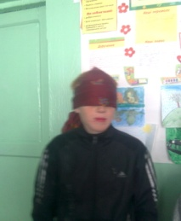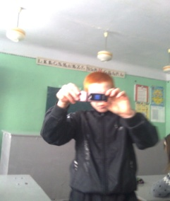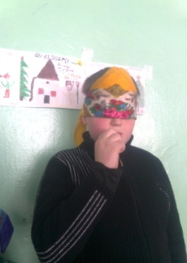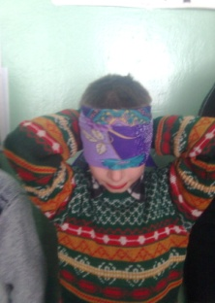

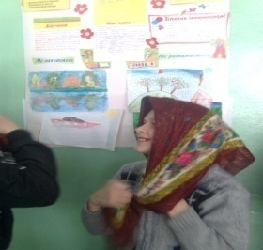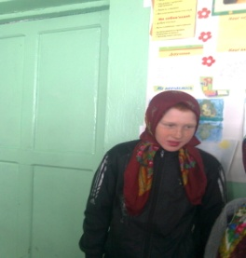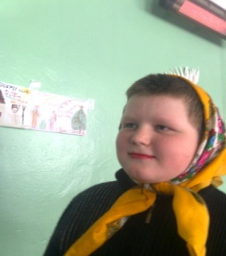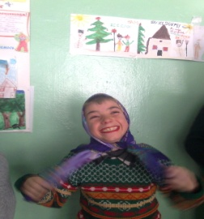
1-а учениця Ще раз зі святом вас вітаємо,
І здоров′я вам бажаємо,
Щастя, радості, добра,
І родинного тепла!
2-а учениця Нехай же квітне наше щастя.
Нехай дзвінуі звучать пісні.
І стелиться нам шлях квітчастий
У ранок завтрашній ясний.

Свято Нового року
Виховна година: Новорічний вертеп
Мета: навчати учнів шанувати і вивчати народні традиції; поважати товаришів, прививати
естетичні смаки, уміти радіти за своїх однокласників.
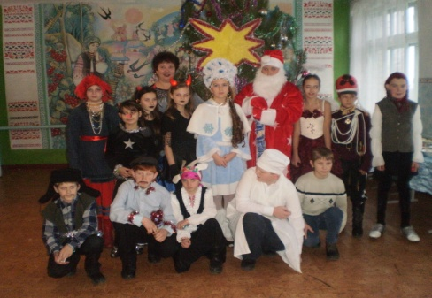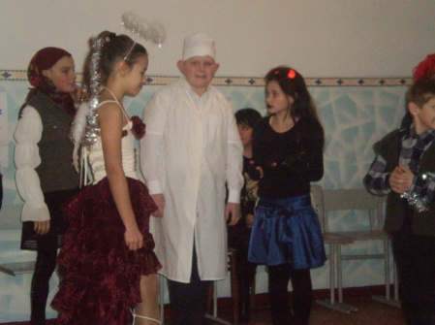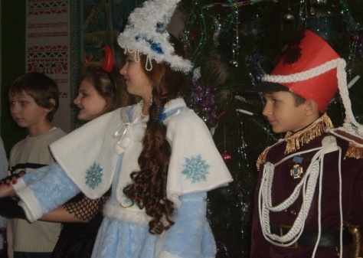

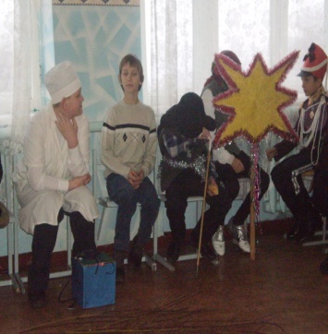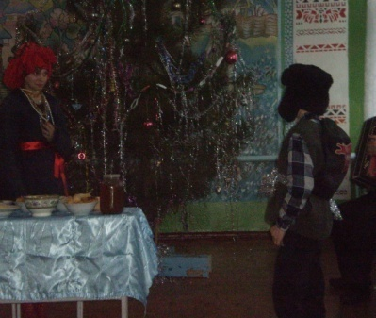
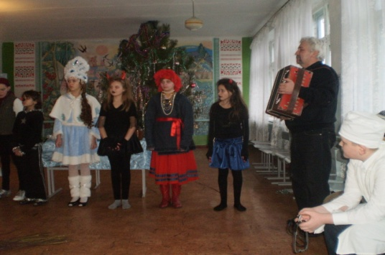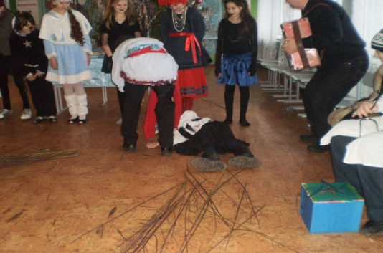

З Новим 2013-м роком!

Виховна година « Про шкідливість нікотину»
Мета: застерегти учнів від небезпеки, яка таїться при вживанні тютюнових
виробів; познайомити зі шкідливістю паління для молодого організму;
виховувати бажання учнів вести здоровий спосіб життя.
Обладнання: гербарій - дикорослий та окультурений тютюн; трафаретки – лікар, редактори різних видань, психолог, науковець, бот
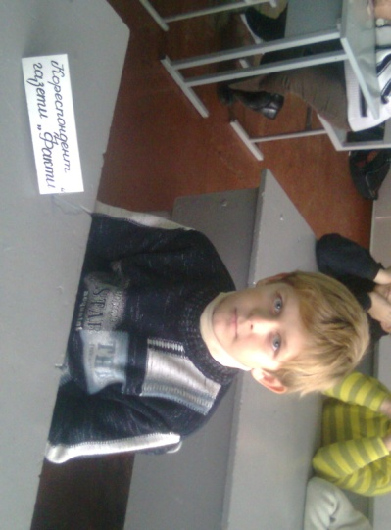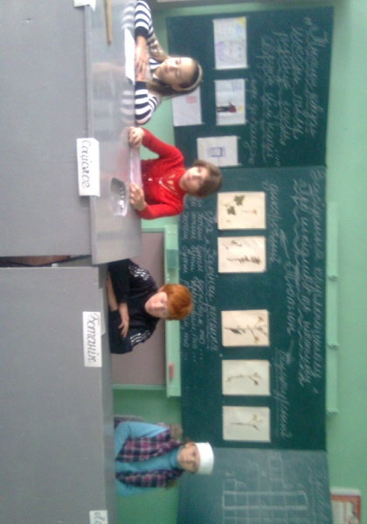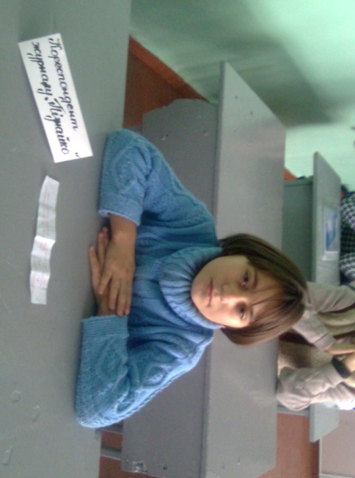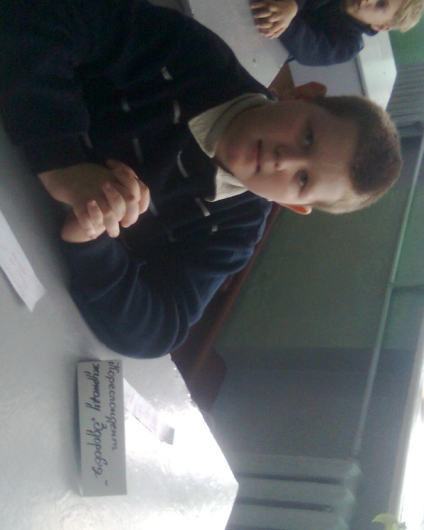

Виховна година «Українська мова – наш скарб»
Мета: прививати любов до рідної мови, разом із бібліотекарем намагатися залучити учнів до читання книжок, не бути байдужим до української мови
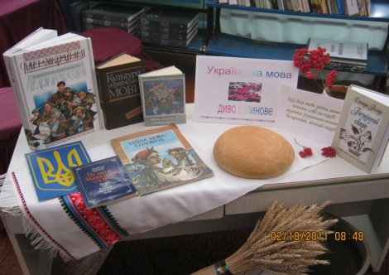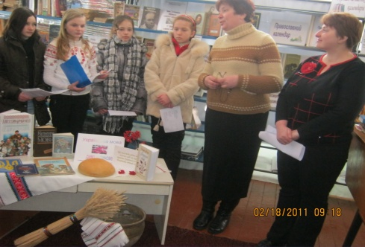

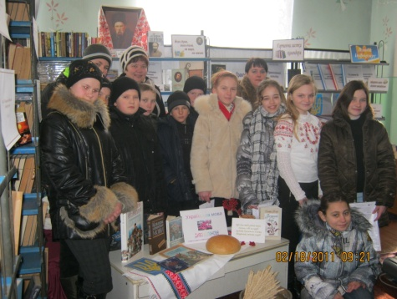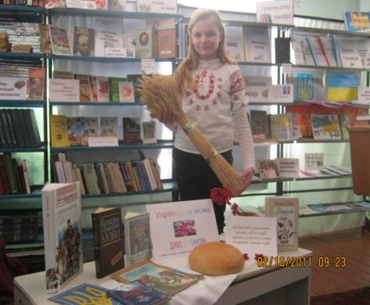

Батьківщина починається з батька і матері, з оселі, де ти вперше побачив світ, з мови, якою розмовляють ваші батьки, з подвір′я, по якому ти бігаєш, з села чи міста, з України, де ти народився.
А Україна – це наша Батьківщина.
Вся історія народу – в мові,
Мова – душа народу.
Позбавити народ рідної мови –
Це означає вбити народ.
Любіть Україну у сні й наяву,
Вишневу свою Україну,
Красу її вічно живу і нову
І мову її солов’їну.

Ми – українці –велика родина,
Мова і пісня у нас солов’їна.
Квітне в садочках червона калина,
Рідна земля для нас всіх Україна.
Із слова починається людина,
Із мови починається людина,
Моя ласкава, мамина, єдина –
Щебече соловейко на весь світ.

Мовно – літературний конкурс «Диво калинове»
Команди: «Берегиня», «Криниця»
Мовні завдання: «Вірші- загадки», «поставити наголос», «Пояснити значення словосполучень», «Підібрати близькі за значенням слова», «Підібрати протилежні за значенням слова», «Подані словосполучення замінити близькими за значенням іменниками», «Розгадайте чайнворд, у якому зашифровано назву предметів і явищ з побуту українського народу», «Літературні завдання»
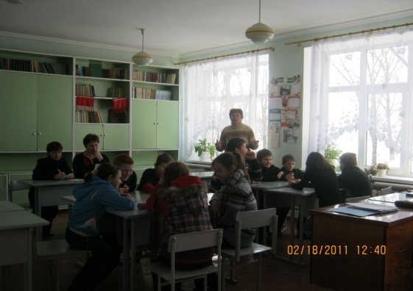
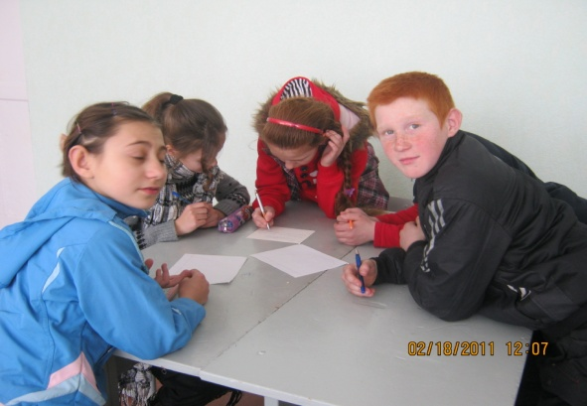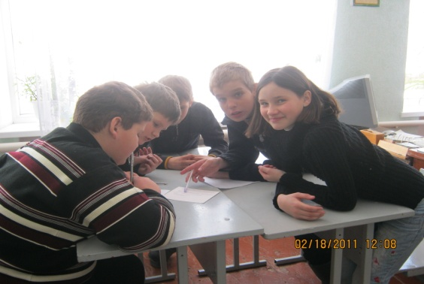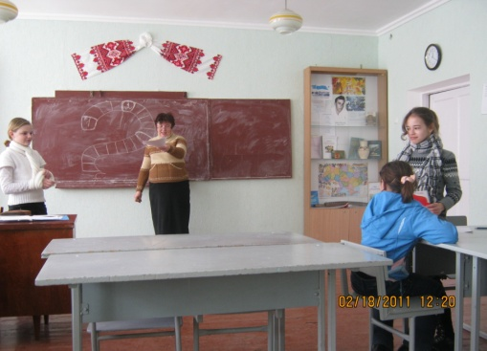

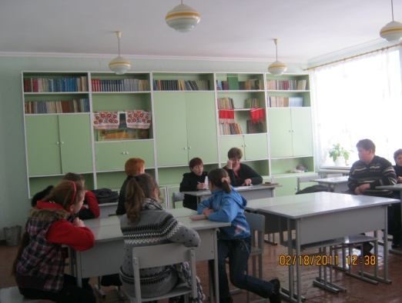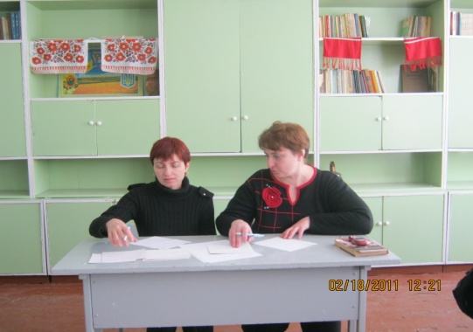
Дівчина з Полісся.
Літературно- музична композиція про дитячі роки Лесі Українки.
Мета: актуалізувати знання про життєвий і творчий шлях лесі Українки, розвивати вміння акторського мистецтва, навички вільного володіння словом, логічного мислення , виховувати в учнів гордість за наші національні таланти, почуття любові до рідної землі, впевненість у своїх силах, знаннях.
